Технологическая карта урока
Учитель: Широня Оксана Викторовна МБОУ «Емельяновская СОШ»
Класс: 5
Предмет: география
Тема: Земная кора – верхняя часть литосферы
Тип урока: «открытие» новых знаний

Цель урока | сформировать представление о внутренних слоях Земли, их отличительных особенностях и о движении литосферных плит.
Задачи урока | образовательные: познакомить учеников со строением земной коры, с типами земной коры, с движением литосферных плит (движение и расхождения) и выявления процессов, сопровождающих взаимодействие литосферных плит.  развивающие: развивать умения учащихся анализировать информацию, читать схему, выделять главное, использовать дополнительную информацию, работать с географической картой.  воспитательные: развитие интереса к предмету, воспитание бережного отношения к родной природе.
Планируемые результаты | Предметные: сформировать представление о внутренних слоях Земли и их отличительных особенностях, о движении литосферных плит, раскрывать существенные признаки понятий «ядро», «мантия», «земная кора», « литосфера»; знать особенности внутреннего строения Земли и земной коры; уметь называть внешние и внутренние силы Земли  Личностные: осознание ценностей географического знания, как важнейшего компонента научной картины мира; проявление положительного отношения к урокам географии, интереса к способам решения новых учебных задач, понимание причин успеха или неуспеха в своей учебной деятельности.  Метапредметные:  Регулятивные: планировать свою деятельность под руководством учителя, выделять и формулировать познавательную цель урока, оценивать работу одноклассников, работать в соответствии с поставленной задачей, сравнивать полученные результаты с ожидаемыми.  Познавательные: самостоятельно давать определение понятиям; делать анализ и отбор информации, перерабатывать информацию для получения необходимого результата.  Коммуникативные: умение общаться и взаимодействовать друг с другом.
Основные понятия, используемые на уроке | Литосфера, ядро, мантия, магма, гранитный слой, осадочный слой, базальтовый слой, земная кора, литосферные плиты
Организация пространства
Межпредметные связи | история, математика, экология
Ресурсы | УМК «Полярная звезда» А.И.Алексеев, В.В.Николина, Е.К.Липкина, учебник География 5 кл.; мультимедийный проектор, экран.
Формы организации познавательной деятельности учащихся | Индивидуальная, парная, фронтальная
Методы обучения | Основной: метод исследования  Дополнительные: объяснительно – иллюстративный, частично-поисковый, самостоятельная работа, проблемный.  Задания на формирование функциональной грамотности
Технологии | Проблемное обучение, системно – деятельностный подход, здоровьесберегающие

Этапы урока | Методы обучения | Деятельность учителя | Деятельность ученика | Формируемые УУД
1.Мотивирование к учебной деятельности. |  | Приветствие  Проверка готовности к уроку.  Доброжелательный настрой на урок. | Осуществляет самопроверку готовности к уроку. | Регулятивные: самоконтроль учебной деятельности.
2.Актуализация знаний и фиксация затруднений в деятельности. | Беседа | Вступительная беседа.  - Космонавты, летавшие в космическом пространстве, говорят, что она при взгляде из космического корабля имеет превосходный голубой цвет. Выглядит как драгоценная голубая жемчужина.  Этот цвет обусловлен свойствами атмосферы и тем, что Мировой океан покрывает 71% её площади. О чём или о ком идет речь?  - О планете Земля. Верно. Показываю глобус.  - Что вы знаете о Земле? (1 слайд) | Отвечают на поставленные вопросы, пользуясь ранее полученными навыками и знаниями.  Учащиеся высказывают свои варианты. | Регулятивные: исправляют и оценивают свои знания и знания одноклассников.  Познавательные: анализируют и дифференцируют полученные ранее знания.  Коммуникативные: высказывают свою точку зрения.
3.Постановка учебной задачи. Целеполагание. | Словесный (беседа) | -Сегодня нам предстоит познакомиться со строением Земли.  - Да, мы рассмотрим строение Земли, но подробно в течение нескольких уроков будем говорить о земной коре - верхней части литосферы.  ( на слайде тема урока).  - Назовите тему нашего урока.  (2 слайд)  Наша цель: сформировать представление о внутренних слоях Земли, их отличительных особенностях и о движении литосферных плит. (3 слайд)  - Открываем учебник на стр.72 | Определяют тему и цель урока. | Познавательные: умение находить (воспроизводить в памяти) необходимую информацию;формулирование ответов в устной форме на вопросы учителя.  Коммуникативные: умение слушать, выражать свое мнение, вести диалог, участвовать в коллективном обсуждении.
4.Построение проекта выхода из затруднения. |  | - Для того, чтобы добиться поставленной цели, мы должны составить план наших действий.  - Работать будете на «рабочих листах».  Подпишите свою фамилию и поставьте дату.  Тема урока: Земная кора - верхняя часть литосферы. | По пунктам ребята определяют план работы. | Регулятивные:умение анализировать и отбирать информацию;планирование деятельности под руководством учителя.
5.Первичное закрепление с проговариванием во внешней речи. | Практический метод (поиск информации)  Проговаривание во внешней речи.  Методы формирования новых знаний и способов деятельности: исследовательский метод  Установление причинно-следственных связей.  Проговаривание во внешней речи.  Объяснительно – иллюстративный метод  Здоровьесберегающий метод | - Для работы вам понадобится «рабочий лист», учебник и атлас.  1.-Работаем с таблицей. (№1) Прочитайте материал на стр.72. Заполните таблицу только там, где указан термин вашего ряда.  (4 слайд)  2) Работа по №2. «Строение земной коры»+ показать образцы гранита, базальта, песка, щебня, гравия, известняка и др.  (5 слайд)  ФИЗМИНУТКА  Изобразим одно из состояний «Земля, воздух, вода»  Создание проблемной ситуации  А.- Почему Землю сравнивают с яблоком?  - Если сравнить Землю с яблоком, то ЗК будет только его тонкой кожицей. Но именно эта «кожица» интенсивно используется человеком. На её поверхности построены города, промышленные здания, из её недр добывают полезные ископаемые. Она даёт человеку воду, энергию и мн.др.  - Выдающийся русский учёный, академик М.В.Ломоносов также изучал земную кору.(6 слайд)  Рассказ о М.В.Ломоносове  – Существуют 2 современных метода изучения. Это – космический и сейсмический.  Снимок из космоса.  - Космический метод основывается на фотоснимках, которые делаются из космоса. На них можно увидеть разломы, а также дно океана до глубины 700 метров.  - Сейсмический метод основан на изменении скорости прохождения сейсмических волн в литосфере. В различных горных породах скорость неодинакова. А изменение скорости позволяет судить о строении литосферы.  Читаем во 2 пункте 3-й абзац.  - Но облик Земли меняется не только из- за внутренних процессов, но и внешних. (7 слайд)  - Выполнив задание №3, вы узнаете, какие процессы относятся к внутренним и внешним, и как они изменяют облик Земли.  №3 Текст с пропущенными словами.  - Мы рассмотрели внутреннее строение Земли, осталось узнать о движении литосферных плит.  (Работа с 3 пунктом)  - Литосфера не монолитна. Она разбита разломами на отдельные блоки – литосферные плиты.  Прочитайте 1 абзац и узнаем, как располагаются плиты на поверхности Земли.  (8,9 слайд)  Литосферные плиты по-разному взаимодействуют между собой.  Перемещаясь по пластичному слою мантии, они в одних местах раздвигаются, в других – сталкиваются друг с другом.  Работа с картой учебника стр.74.  (10 слайд)  Задание:  - Найдите и покажите на рисунке границы раздвижения и границы столкновения литосферных плит.  - Перечислите названия плит.  - Определите, на какой литосферной плите вы живете. | Работают с текстом учебника, анализируют предстоящую деятельность. Несколько учеников зачитывают свой ответ.  Демонстрируют знания, формулируют ответ.  Выполнение задания в «Рабочем листе»  Учащиеся зачитывают из второго пункта информацию о Ломоносове  Учащиеся выполняют №3 и узнают, какие внешние процессы происходят.  Учащиеся читают 1 абзац стр. 73 ,  3 пункт  Работа с рис.52 стр.74 в учебнике | Познавательные:  продолжить формирование умения находить отличия, работать с информационными текстами, объяснять значения новых слов, сравнивать и выделять признаки  Коммуникативные: умение слушать друг друга  Регулятивные:  умение анализировать и отбирать информацию;  планирование деятельности под руководством учителя.  Личностные:  сотрудничество с учителем и одноклассниками, умение выражать свои мысли, прислушиваться к мнению других.  Познавательные:  анализ иллюстративно – справочного материала
6.Самостоятельная работа с самопроверкой по эталону. | Методы контроля и самоконтроля; метод самостоятельной работы учащихся | Учитель возвращает детей к плану учебной деятельности и цели урока:  №4 (11 слайд)  Игра- повторение«Я знаю, что…».  Я знаю, что литосфера – это каменная оболочка Земли.  Я знаю, что литосфера состоит из земной коры и верхней части мантии.  Я знаю, что земная кора делится на материковую и океаническую.  Я знаю, что материковая кора имеет 3 слоя: осадочный, гранитный и базальтовый. | Учащиеся выполняют задание в рабочем листе | Регулятивные: корректируют свои знания; оценивают результаты своей работы.  Познавательные: делать анализ и отбор информации, перерабатывать информацию
7.Включение в систему знаний и повторений. | Методы контроля и самоконтроля | - Диалог с учащимися по изученной теме.  Решение задачи. (12 слайд)  Некоторые шахты России имеют глубину 1000м. Вычислите, при какой температуре приходиться работать шахтерам, если температура на поверхности 0⁰ С  Решение. Если на каждые 100м температура повышается на 3⁰ С и температура на поверхности 0⁰ С , то  (1000м : 100м) х 3⁰ С = 30⁰ С  Ответ: 30⁰ С | Ребята повторяют изученный материал.  Дописывают предложения и потом выборочно зачитывают их. | Регулятивные: корректируют свои знания; оценивают результаты своей работы и работы соседа.  Познавательные:Осуществляют логические действия; используютпоиск необходимой информации;осознанно строят речевые высказывания и логическую цепь рассуждений.
8.Рефлексия учебной деятельности  9.Домашнее задание. | Методы формирования личностных результатов: рефлексивные методы. | На доске 14 слайд с незаконченными высказываниями:  «Сегодня я узнал…  «Мне было…» и т. д.  Домашнее задание.(15 слайд )  - П 21 стр. 74 №8  - П 21, рассказать о внутреннем строении Земли Стр.72  - Сообщение о русских учёных изучающих земную кору и её богатство  Василий Михайлович Севергин  Александр Евгеньевич Ферсман | Ребята обобщают, делают выводы по работе на уроке  Самооценивание(выражают своё мнение, отношение к уроку).  Выбирают домашнее задание и записывают его в дневник. | Личностные: осуществляют самооценку собственной учебной деятельности, соотносят цель и результаты, степень их соответствия  Регулятивные: анализируют свою деятельность.

Рабочий лист ученика 5 кл. Фамилия, имя _______________________________

Тема урока: Земная кора – верхняя часть литосферы

№1 Заполните таблицу, используя материал текста на стр. 72

Название оболочки | Из чего состоит | Толщина | Температура
Ядро
Мантия
Земная кора

№2 Заполните схему недостающими словами

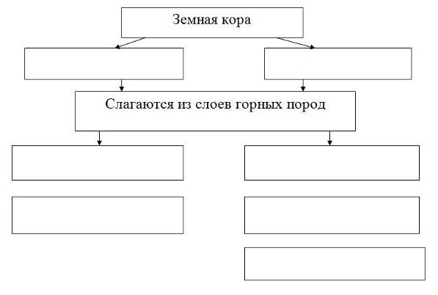

№3 Текст с пропущенными словами.

Одновременно с ________________ силами работают и _________________ силы. Ветер, __________________ _____________, _________________ _____________, деятельность ____________ и _______________ со временем также изменяют ___________________ поверхность._______________ ____________________, а обломки пород постепенно измельчаются и перемещаются. _____________ вырабатывают свои _________________. Ветер переносит ________________ _____________, меняя, например, облик ________________ ______________. Люди создают _______________ и ___________________, строят дамбы и роют ________________.

№4 Игра - повторение«Я знаю, что…».
Я знаю, что литосфера – это _________________________________________.
Я знаю, что литосфера состоит из _________________________________________
Я знаю, что литосфера – каменная _________________________________________
Я знаю, что земная кора делится __________________________________________
Я знаю, что материковая кора имеет ________________________________________
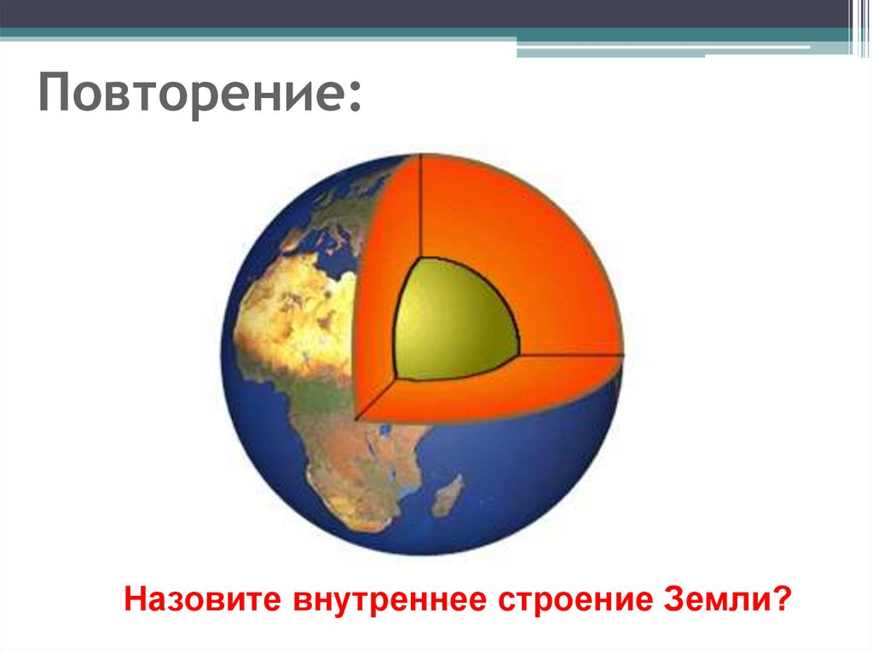 Самооценка _________

